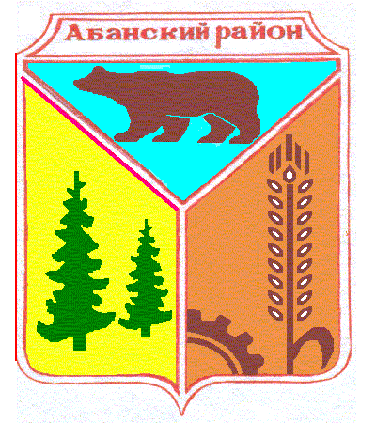

Администрация Долгомостовского сельсовета

**Абанского района Красноярского края**

**Р А С П О Р Я Ж Е Н И Е**

**от 15.11. 2024 г. с. Долгий Мост № 37р**

**О проведении публичных слушаний « О бюджете поселения на 2025 год и плановый период 2026-2027гг» Долгомостовского сельсовета Абанского района Красноярского края**

В соответствии с требованиями Федерального закона от 06 октября 2003 года № 131-ФЗ «Об общих принципах организации местного самоуправления в Российской Федерации», согласно Решения Долгомостовского сельского Совета депутатов от06.02.2018 № 29-69р «О бюджетном процессе в администрации Долгомостовского сельсовета» руководствуясь Уставом Долгомостовского сельсовета :

1. **Провести публичные слушания** проекта Решения Долгомостовского сельского Совета депутатов **« О бюджете поселения на 2025 год и плановый период 2026-2027гг»,** **18.12.2024 года, в 14.00 часов в здании СДК села Долгий Мост по адресу: с. Долгий Мост, улА.Помозова,16**

2. Ознакомиться с проектом Решения по обсуждаемому вопросу можно по адресу: 663750, с.ДолгийМост, ул.А.Помозова,16,администрация Долгомостовского сельсовета Абанского района Красноярского края, кабинет № 2 (2этаж) и на официальном интернет-сайте муниципального образования Абанский район <http://abannet.ru/> и на официальном интернет-сайте Администрации Долгомостовского сельсовета.

3.Прием и регистрацию предложений по вопросу, выносимому на публичные слушания направлять специалисту администрации Долгомостовского сельсовета (здание администрации Долгомостовского сельсовета кабинет №2) до 14 час.00 мин. 18.12.2024 года

4.Опубликовать Распоряжение в газете «Ведомости Долгомостовского сельсовета».

Глава Долгомостовского сельсовета Л.Д.Попова